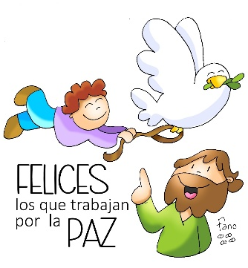
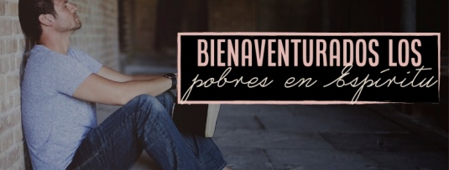
MISA CON NIÑOS

1 de febrero 2026
ORDINARIO 4º-A
Mateo 4, 12-17: “Dichosos, bienaventurados, felices”.
Mensaje: Bienaventuranzas, cambio de rumbo
para darle vuelta al mundo...

- MONICIÓN DE ENTRADA
Hermanos y hermanas:
Cada domingo nos reunimos, como una familia, para celebrar la Eucaristía y enriquecer nuestra vida al escuchar a Jesús y alimentarnos con su Pan. Hoy nos propone las bienaventuranzas como el camino para conseguir la verdadera felicidad, como el DNI del creyente o el mapa con las direcciones a seguir para encontrar a Jesús hoy. Los que son compasivos, misericordiosos, constructores de paz… sentirán el consuelo de Dios, estarán siempre alegres.
(Se pueden colocar en un sitio visible el dibujo de Fano de este domingo u otro que ponga bien visible la frase “Felices según Jesús son los que ponen el mundo al revés”).
SACERDOTE: En el nombre del Padre... Dios que, en Jesús, nos ha enseña el camino de la felicidad, esté con vosotros.

2. SÚPLICAS DE PERDÓN

Nos arrepentimos de las veces que buscamos la felicidad por caminos equivocados, y pedimos perdón.
-Tú, Jesús, quieres que seamos felices haciendo felices a los otros. Señor, ten piedad.
-Tú, Jesús, nos invitas a ser humildes y sencillos, a tener un corazón limpio y compasivo. Cristo, ten piedad.
-Tú, Jesús, nos aclaras que el éxito no viene sólo por el dinero y el poder. Señor, ten piedad.

3. MONICIÓN A LA PALABRA DE DIOS

El Profeta Sofonías nos expresa la llamada de Dios a buscar la humildad y la justicia; San Pablo nos dice que los primeros cristianos eran sencillos y pobres y, finalmente en el evangelio, escuchemos con atención como Jesús nos da unas pistas para ser felices sin equivocarnos: viviendo las bienaventuranzas, es decir, haciendo felices a los demás.

4. ORACIÓN DE LOS FIELES:
Permítenos, Dios Padre, que hoy te dirijamos una oración muy especial, alegrándonos con las bienaventuranzas que nos ha comunicado tu Hijo Jesús. Respondemos:

-Bienaventurados seremos, Señor. -Tú eres nuestra alegría y nuestra fuerza.
1.- Por la Iglesia para que sea la Iglesia de y para los pobres. Oremos.
2.- Por los que buscan ser ricos de corazón, ricos ante Dios. Oremos.
3.- Por los que queremos ser felices y lo buscamos por caminos equivocados. Oremos.
4.- Por los pobres, por los que viven sin recursos o lo pasan mal. Oremos.
5.- Por las gentes de paz, los bondadosos, los que se juegan la vida por el bien de otros. Oremos.
6.- Por las personas que tiene siempre una palabra de consuelo y de ánimo para todos. Oremos.
7.- Por las gentes luchadoras y solidarias por un mundo más justo y fraterno. Oremos.
8.- Por los que asisten a catequesis para que aprendan cada día a vivir las bienaventuranzas, esta forma de ver la vida en Dios. Oremos.
Ayúdanos, Padre, hoy y siempre, a seguir el Camino de tu Hijo. Y danos la alegría de ser tú nuestra riqueza. Por JCNS.

5. PROCESIÓN DE OFRENDAS

- 8 NIÑOS CON 8 CORAZONES: (Pueden salir 8 niños o jóvenes con 8 corazones sonriendo significando y simbolizando las bienaventuranzas: lágrimas, sufrimiento, hambre, justicia, misericordia, limpieza, paz y persecución). Con estos corazones (o carteles) queremos presentar al Señor el drama de nuestro mundo. Pero, además, queremos comprometernos ante El porque sabemos que en esas cruces, también tenemos posibilidad de alcanzar y ver la felicidad de servir a Dios y a los demás.

- BOLSA DE CARAMELOS: Al presentarte estos caramelos queremos recordar que ser cristiano es vivir las bienaventuranzas, es decir, endulzar la vida de los demás, haciéndoles un poco más felices. Danos un corazón bondadoso, compasivo y justo para ponernos al lado de los hermanos que necesitan algo. (Al final de la misa se reparten entre todos).

- PAN Y VINO: Con el pan y el vino traemos ante el altar lo que más nos hace falta para cumplir las bienaventuranzas. Sin la eucaristía, el ser como Jesús nos invita, sería imposible. Que su Cuerpo y su Sangre nos den fuerza y constancia.

